THOMAS BERNHARD: Amras Tomáš Hejtmánek
Otázky k textu

- Jaké jsou v textu podoby fragmentu? Má fragment charakter spíše tanečnice na laně, krotitele nebo dřevorubce, který dělá z hlubin lesu mýcení…? (motivy, holistická struktura, interpunkce…)

- Co říká text o podstatě dědictví? Případně o obsedantní tradici (sebevražd) a navazování?
„Dědictví svědčí o naší konečnosti. Pouze konečná bytost dědí a její konečnost ji zavazuje.“ Jacques Derrida

- Jak působí v monologickém subjektivním proudu řeči (která zní a jindy nezní) konkrétní záznamy hodiny, dne a místa: např. Panská ulice č. 6, dvě hodiny po půlnoci oznámena smrt, data deníkových zápisů, Tyroly – Stams, Aldrans, Amras, Innsbruck (determinace prostředím)? Jedná se o jednotku dějinnosti, occasion of experience, („teď“ v minulosti) či motivy svědectví (co jsem pociťoval 21.XII. na tomto místě) či sebeuskutečňování něčím daným (přítomnost nepřítomného, „viděl jsem se“) či jako zrušení illud tempus (mytického času) …?

- Třebaže odchylka mezi členy v níže uvedeném schématu se zmenšuje, jsou opozice pro hrdinu stále „nepřekonatelné“ (přepočítání schodů) a jejich existence pro Waltera dokonce smrtící. Můžeme mluvit v textu o umenšování protikladů? Jaké kategorie obrazotvornosti reprezentují ta odkazující v topografickém smyslu „dolů“ - země? „zdola nahoru, abychom se dostali ještě výš dolů…“ (s. 119)
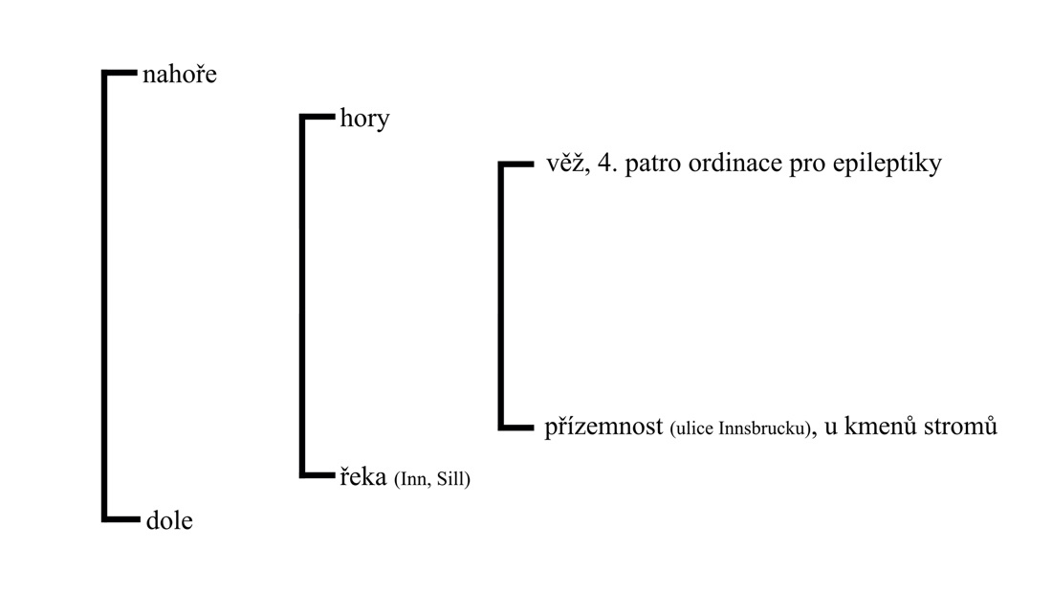
- Výpustky na konci a v průběhu vět mohou poukazovat na nedokončenost, nevypověditelnost situace, pocitu, významu, která téměř vždy vede k mlčení, jež nespočívá v tom, že něco není řečeno nebo vykonáno, něco zamlčeno nebo vyřazeno, nýbrž v tom, že samotný smysl události se vymyká slovnímu zvládnutí, je symptomem selhání jazyka a nemoci. V čem například jazyk ztroskotává? [Co ambivalence (kurzíva), melancholie apod.?] Věž, která je věží babylonskou.

„Neplatí to, jsem-li tam, neplatí to ani, jsem-li tu… Jakmile se překročí (neviditelná) hranice, je vždycky všechno ztraceno…“ (s. 153)
„Umění náznaku jsme ovládali oba jako žádné jiné… vůči všemu vyslovenému a dořečenému jsme cítili zášť a pohrdání…“ (s 137)
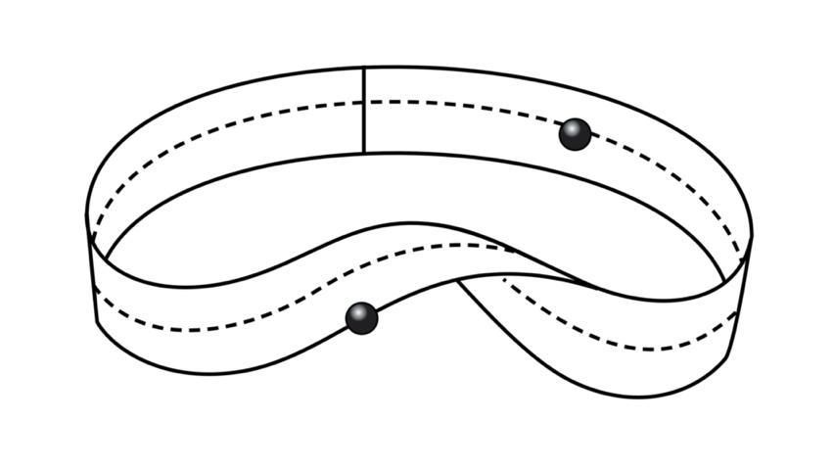
- Jakou povahu (v návaznosti na předchozí otázku) má v textu role přírodní vědy?

- Nalézáte nějaké (cizelované) autobiografické prvky v knize či redundantní motivy z jiných Bernhardových děl?

